
TELLIJA: | Elektrilevi OÜ |  | TÖÖPROJEKT
 | EPP-920124-2
 | LC2914
Elektriauto laadija liitumine Tsooru COOP poe juures,
Tsooru küla, Antsla vald,
Võrumaa
Projekteerija: |  | Aap Erik
 |  | Tel. 53 090 199
 |  | E-post: A.Erik@leonhard-weiss.com
Nr |  |  |  | LC2914
Võru
2025

Asukoht
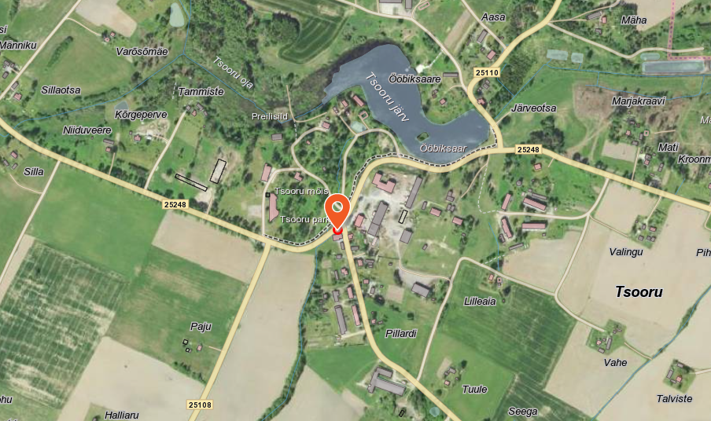
Joonis 1.1. Objekti asukoht Tsooru külas, Antsla vallas, Võrumaal.

Seletuskiri

Üldosa
Käesoleva projektiga on lahendatud Tsooru COOP kaupluse juurde paigaldatava elektriauto laadija elektriliitumine, Tsooru külas, Antsla vallas, Võrumaal.
Kaabli- ja õhuliinitrasside projekteeritud (trassi)pikkused selguvad töömahtude tabelist ja asendiplaanilt, arvutuslikud pikkused (koos varuga) on esitatud asendiplaani joonistel, elektriskeemidel ja spetsifikatsioonis.
Projekteerimistöö aluseks on OÜ Elektrilevi lähteülesanne (lisa 1). Projekti koostamisel on aluseks võetud OÜ Elektrilevi „Nõuded elektrivarustuse projektidele“, „Ehitusseadus“, „Seadme ohutuse seadus” ning õigusaktid ja standardid:
- EVS-EN 61140:2016 Kaitse elektrilöögi eest. Ühisnõuded paigaldistele ja seadmetele;
- EVS-HD 60364-4-41:2017 Madalpingelised elektripaigaldised;
- EVS-HD 60364-4-43:2023 Ehitiste elektripaigaldised. Osa 4-43: Kaitseviisid. Liigvoolukaitse;
- EVS-HD 60364-4-443:2016 Ehitiste elektripaigaldised;
- EVS-HD 60364-5-54:2011 Madalpingelised elektripaigaldised;
- EVS-EN 50110-1:2023 Elektripaigaldiste käit;

Seitse päeva enne liiniehitustööde algust on ehitajal kohustus võtta ühendust kinnistute valdajatega, teavitades neid tööde teostamisest nende maaüksusel ning arvestama nende tingimuste ja nõudmistega. Tööd teostatakse Elektrilevi OÜ Võru piirkonna varahalduriga kooskõlastatult, teavitatakse käidukorraldajat ja projektijuhti. Meetmed ohutuks tööks elektriseadmetel ja nende kaitsetsoonis määrata kindlaks tööjuhatuse koosolekul enne tööde alustamist. Ehitustöödel tekkinud küsimused ja probleemid, mida pole kajastatud käesolevas projektis või on ebaselged, lahendatakse töö käigus kooskõlastatult projekteerija ja tellijaga.

Tööd teostada vastavalt Eesti Vabariigis kehtivatele normatiividele ja seadustele ning kinni pidada töötervishoiu, tööohutuse ja elektriohutuse nõuetest. Järgida häid töötegemise tavasid.

NB! Tööd toimuvad järgmiste riigimaanteede kinnistutel ja kaitsevööndites:
- 25248 Antsla-Sänna tee km. 14,45-14,48
- 25109 Tsooru-Kangsti tee km. 0,01-0,04

MP liinid ja kilbid

Tabel 2.4. MP maakaablid
Kaabli nr | Algus | Lõpp | Mark | Pikkus, m | Märkused
MPL436466 | ÕL M4 | LK234484 | Al. 4G120 | 1 | Lahtise kaevega ja kaitsetorus

Vastavalt asendiplaani joonisele LC2914-1 rajada uus maakaabelliin õhuliini postist kuni paigaldatava liitumiskilbini. Lahtisel kaevel paigaldada kaabel min. 0,8m sügavusele.
Olemasoleva õhuliini lõpuposti kõrvale paigaldada uus soklil arvestikilp. Kilp komplekteerida vastavalt elektriskeemile. Kilp peab olema ventileeritud (jahutusega kilp).
AJ11862 F5 õhuliinil asendada õhukaabel EX4x50 õhukaabliga EX4x95 vahemikus mastist 1 kuni mastini 4. Asendada mastid 1, 2 ja 4 samas asukohas uute puitmastidega. Olemasolevad mastid toega betoonmastid. Uute postidena kasutada tanalith immutusega poste. Taastada olemasolevad ühendused, mastidele 2 ja 4 paigaldada tagasi olemasolevad arvestikilbid.

Maandamine
Arvestikilbile nõutud maanduspaigaldise maandustakistus peab jääma alla 100 oomi. Kilbile ehitada maandus koos potensiaalitasandusrõngaga. Sama maandustakistuse nõue kehtib ka õhuliini mastile. Mastile potensiaalitasandusrõngast ei ehitata. Võimalusel kasutada ära olemasolevaid mastide maanduspaigaldusi.

Tähistused
Tähistuste paigaldamisel pidada kinni kehtiva dokumendi P346 - (0,4…20) kV võrgustandardi osa nr 10 “Identifitseerimine ja tähistamine” nõuetest.

Taastamine
Ehitus- ja demonteerimistööde käigus tekkinud kahjustuste ulatus sõltub ehitusajast. Ehitajal lasub kohustus taastada tööde käigus kahjustada saanud pinnas, siluda ja täita mehhanismide poolt tekitatud jäljed ning demonteeritud liini mastiaugud, samuti vajunud pinnasega kaablitrass. Kõlvikult koristada tööde käigus tekkinud ehitusjäätmed ja muu ehituspraht (traadi jupid, RB tükid vms.). Rööbaste tekitamisel tööde käigus tuleb need pärast töid siluda.
Taastada kogu lahtise kaevega paigaldatava kaablitrassi osas haljastus. Orienteeruv maht 5m².

Ehitustööde dokumenteerimine ja järelevalve
Ehitustööde dokumenteerimisel lähtuda Eesti Vabariigi “Ehitusseadustikust” ja Elektrilevi elektripaigaldise kasutuselevõtu protseduurist. Ehituse järelevalvet teostab elektrivõrgu käidukorraldaja. Kõik kõrvalekalded projektist kooskõlastada tellija ja projekteerijaga ning fikseerida kirjalikult.

Käidujuhend
Käesoleva projekti järgi ehitatavate elektripaigaldiste käidul kasutada Elektrilevi OÜ varem kehtestatud käidujuhendeid.

Spetsifikatsioon
Tabel 6.1. Põhimaterjalide ja seadmete spetsifikatsioon.
Nr | Nimetus | Mark | MÜ | KOKKU | MÄRKUSED
1 | Rippkeerdkaabel | EX4x95 | m | 130
2 | Puitpost | kl. 3 tanaliit, H=10m | tk | 4
3 | Puitpost | kl. 3 tanaliit, H=11m | tk | 2
4 | Mastimüts |  | tk | 3
5 | Toe kinnitusklamber |  | kmp | 3
6 | Kandekonks | puitmastile | tk | 4
7 | Kandeklamber | EX4x95mm kaabliele | tk | 1
8 | Ankruklamber | EX4x95mm kaabliele | tk | 4
9 | Hammasklemm |  | tk | 20
10 | Kaabli allaviik |  | kmp | 5
11 | Masti maanduse ühendustarvikud | Klemmid, juhtmed | kmp | 3
12 | Kaabel 1 kV | Al.4G120 | m | 12
13 | Kuumkahanev otsamuhv | eelnevale | kmpl | 2
14 | Kaabel 1 kV | Al.4G125 | m | 8
15 | Termokahanev toru | UV kindel | m | 10 | Ühele kaabli otsale 2 meetrit
16 | Kaablikaitsetoru | Ø110 450 N | m | 3
17 | Märkelint (varuga) |  | m | 1
18 | Kaablikate | L=2,2 m | kmpl | 1
19 | Liitumiskilp | 1-kohaline, soklil | kmpl | 1 | Vastavalt elektriskeemile, jahutusega
20 | Arvesti | P2P | tk | 1
21 | Kilbi maanduspaigaldis | Juhe, klemmid, vardad | kmpl | 1
22 | Kilbi võti | metallist | tk | 1
23 | Kergkruus | Kilbi sokliosa täiteks | L | 10
24 | Kasvumuld ja muruseeme |  | m³ | 0,5 | seemne kulunorm 25-35m/m²

¹⁾Materjalide kogused võivad muutuda sõltuvalt pinnasest ja tööde teostamise iseloomust
*On lubatud asendamine ELV poolt heaks kiidetud vähemalt samaväärsete toodetega

JOONISTE LOETELU

Joonis LC2914-1. Asendiplaan (1 lehel)

